# Европротокол без инспектора – ЭРА-ГЛОНАСС избавит от нервотрёпки

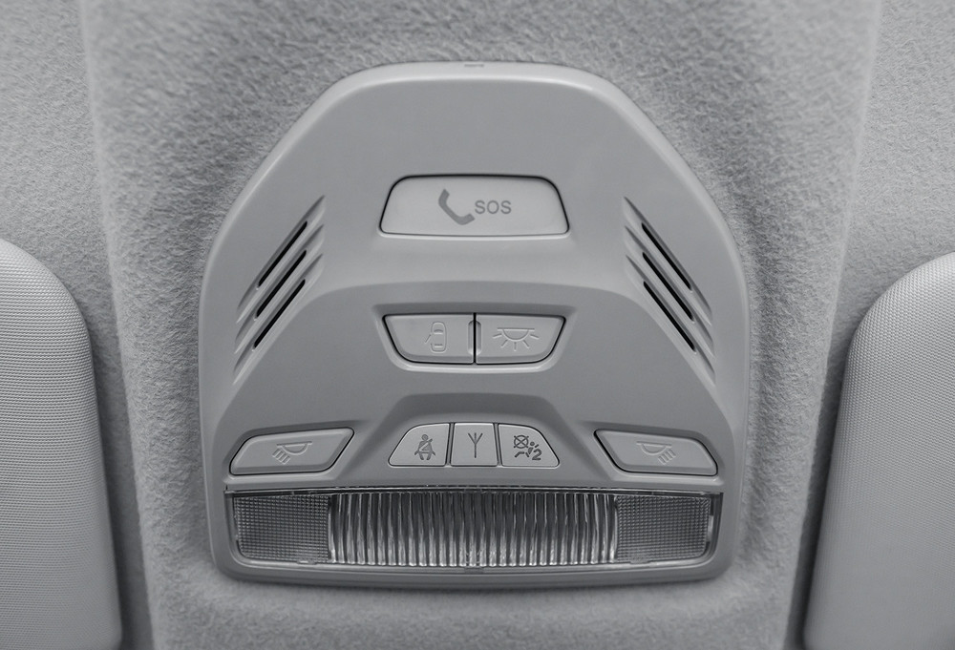

В СМИ просочилась информация от властей о том, что с июля этого года при помощи наболевшей системы ЭРА-ГЛОНАСС будет можно мгновенно оформить ДТП. В данный момент система проходит сертификацию по функции «Европротокол», которая в неё встроен. Если в ДТП отсутствуют пострадавшие, а водители не имеют претензий друг к другу, то для оформления будет достаточно нажатия одной кнопки на панели.

Принцип действия системы будет простым. Как только кнопка будет нажата все данные отправятся в страховую компанию, с которой заключён договор ОСАГО или КАСКО. Помимо самого факта ДТП ЭРА-ГЛОНАСС отправит информацию о движении автомобиля за предыдущие 10 минут, с ускорениями и перегрузками.

Однако страховые не будут напрямую получать информацию. В начале её обработает система ЭРА-ГЛОНАСС, которая удостоверит информацию цифровой подписью. Только после этого страховая компания получит данные. Такой подход позволит ускорить процедуру оформления европротокола и максимально всё упростить для водителей. Страховые компании тоже получат облегчение в работе – теперь им не понадобиться учитывать мнение автоюристов. Человеческий фактор будет полностью исключён, ведь многие «специалисты» наживались на европротоколе – где-то не так проведут замер или не укажет повреждённые детали. Машину не обманешь.

Источники рерайта:

<http://cargotransinfo.by/roads/3266-s-iyulya-era-glonass-zadeystvuyut-dlya-oformleniya-dtp-po-evroprotokolu.html>

<https://avtonovostidnya.ru/dorogi/rossiyane-smogut-oformit-dtp-s-pomoshyu-era-glonass>

<http://aoglonass.ru/novosti/novosti-ao/era-glonass-zamenit-inspektorov-gibdd/>